我院2016级新生入学教育之“校园安全与生命教育”顺利开讲
来源：0 发布时间：2016-09-06 13:26:25 人气：30
近年来，虚假信息诈骗成为日益严重的社会治安问题，犯罪分子也逐渐将目标瞄准“象牙塔”中的大学生们。提高大学生尤其是大一新生的安全意识刻不容缓。常见诈骗类型有哪些？如何提高防骗意识？9月6日，我院2016级新生入学教育之“校园安全与生命教育”正式开讲，从化公安局宣讲团十几名警察热情支招，分四批16场轮流为同学们授课。
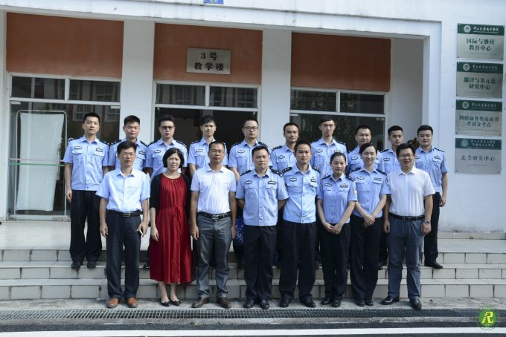
8:50分，电子通信与软件工程系的新生们已经整齐地坐在了3教105室，他们是今天第一批听警官讲课的新生。“爱学爱玩爱实践，防火防盗防诈骗”，横批‘山中生活’。”在正式开课前，冯辉理副院长进行了致辞，他为新生们送上一副对联，强调大家在充实的度过四年大学生活的同时，一定要注意安全问题。随后，从化公安局安全防骗宣讲团罗勇丰警官开始了今天的第一堂课。
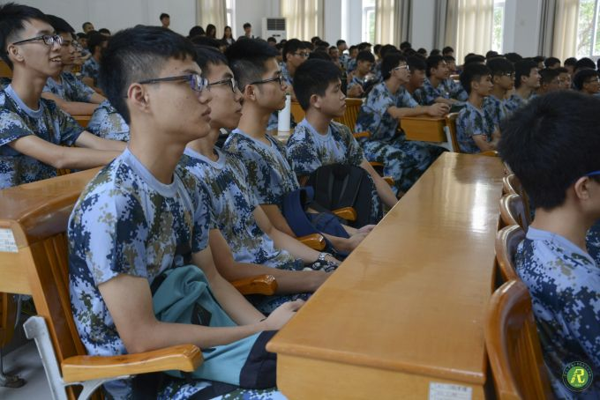

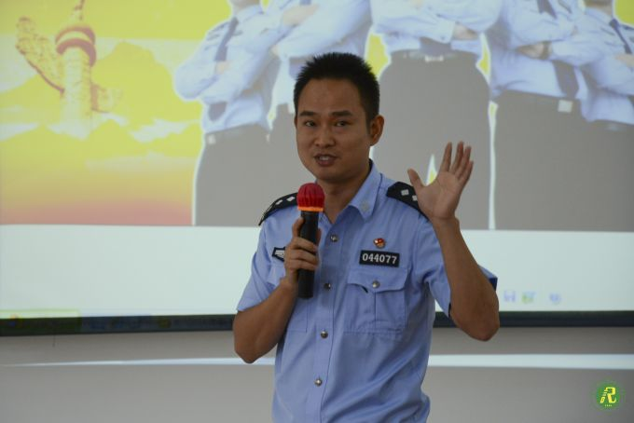
社交软件诈骗猖獗，交友须慎重
随着多种多样的社交软件在年轻人中风靡，利用社交软件进行的诈骗活动也逐渐多起来，罗警官也为新生们列举了多起高校男生被“美女”诈骗的事例。以交友为幌，行骗钱之实，许多被骗当事人往往因羞愧、好面子不敢报案，这也使得社交软件诈骗案更为猖獗。对于这类诈骗，罗警官强调，“在犯罪团伙的操控下，美女、温情都是假的，钱才是真的。” 大学生要提高警惕意识，网络交友须慎重。
电信诈骗盛行，汇款须警惕
近期发生多起准大一新生因被骗学费而自杀的新闻，罗警官也在课堂中对电信诈骗进行了分析。他表示，电信诈骗团伙主要通过木马种植病毒、从商家购买客户资料等方式获取人们的相关信息，进而通过群发信息，以广撒网，多捕鱼的方式实行诈骗。而由于冻结犯罪团伙的账号需一定时间与程序，使得犯罪团伙有了转移钱财的时间，加大了警察破案的难度。他提醒新生们，对于电信诈骗，要牢记“六个一律”：凡是中奖电话，一律不接。凡是提到银行卡的电话，一律挂掉。凡是说要转接到公检法的电话，一律挂掉。凡是要你点开链接的短信，一律删掉。凡是微信上陌生人发来的链接，一律不点。凡是涉及到安全账户的信息，一律删掉。总之，防人之心不可无，害人之心不可有。
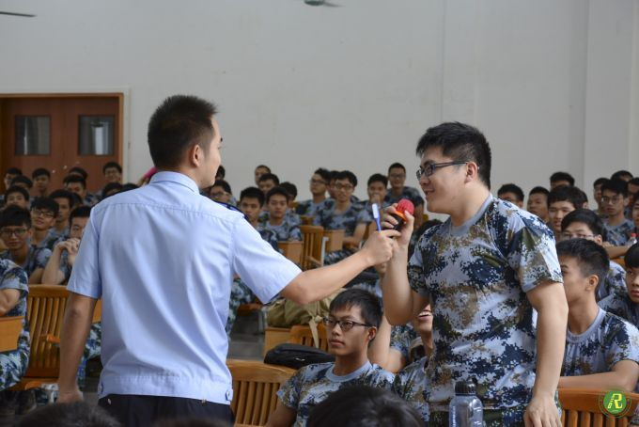

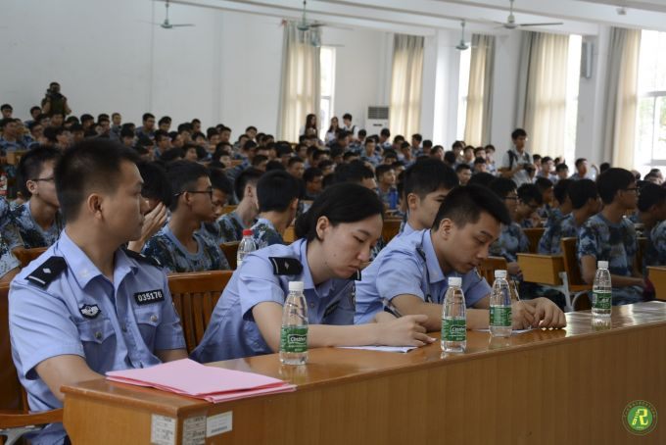
通过罗警官的举例与讲解，同学们对诈骗行为有了更多的了解和防范意识。从化公安局安全宣讲团的黄副主任也就安全问题为新生们提出了三个建议：一要树立防骗思想；二是树立安全防范意识；三是积极加入创建平安校园活动，共同为构建安全校园出力。

